Инструкция
настройки приложения «Заработная плата» системы БЭСТ-5 версии 3.4 в соответствии с ФЗ от 24 июля 2009 г. N 212-ФЗ "О страховых взносах в ПФ РФ, ФСС РФ, ФФОМС и ТФОМС"

Введение
С 1 января 2010 года вступает в силу Федеральный закон от 24 июля 2009 г. N 212-ФЗ "О страховых взносах в Пенсионный фонд Российской Федерации, Фонд социального страхования Российской Федерации, Федеральный фонд обязательного медицинского страхования и территориальные фонды обязательного медицинского страхования", который регулирует отношения, связанные с исчислением и уплатой (перечислением) страховых взносов в Пенсионный фонд Российской Федерации на обязательное пенсионное страхование, Фонд социального страхования Российской Федерации на обязательное социальное страхование на случай временной нетрудоспособности и в связи с материнством, Федеральный фонд обязательного медицинского страхования и территориальные фонды обязательного медицинского страхования на обязательное медицинское страхование.

Содержание

1. Начисления в фонды 2
1.1. Таблицы тарифов 2
Специальные режимы налогообложения 4
1.2. Таблицы ставок. 5
Специальные режимы налогообложения 5
1.3. Настройка Колонок начислений 6
1.4. Настройка скидок выплат 7
1.5. Настройка начислений в фонды 8
Специальный режим налогообложения 11
1.6. Платежи в фонды. 11
1.7. Типовые операции. 12
2. Карточки персонального учета («Работа с картотекой»). 13

Начисления в фонды
Порядок настройки отчислений в фонды подробно описан в документации: («Справка»- «Документация» - «4_3_Заработная плата» п.3.10) и в пункте меню «Справка»- «Новости» - «Инструкции и комментарии» - «Заработная плата» - «Настройка начислений в фонды».
Внимание! Перед настройкой начислений в фонды должен быть закрыт расчетный период «Декабрь 2009 года».
Внимание! При настройке Таблиц тарифов и Таблиц ставок создавайте новые таблицы. При закрытии отчетного года, в архиве сохраняется настройка начислений в фонды, Таблицы ставок и тарифов в архиве не сохраняются. Если будут отредактированы Таблицы ставок и (или) Таблицы тарифов, отчеты за прошедший год будут сформированы не корректно.
Рекомендуется сделать копию базы данных.
Настраивая начисления в фонды, необходимо соблюдать порядок действий, изложенный ниже.

Таблицы тарифов
«Таблицы тарифов», по которым исчисляются страховые взносы во внебюджетные фонды, заполняются в режиме «Формирование справочников» – «Отчисления в фонды» – «Таблицы тарифов».
Внимание! Таблицы тарифов должны быть настроены для всех фондов.
Например,
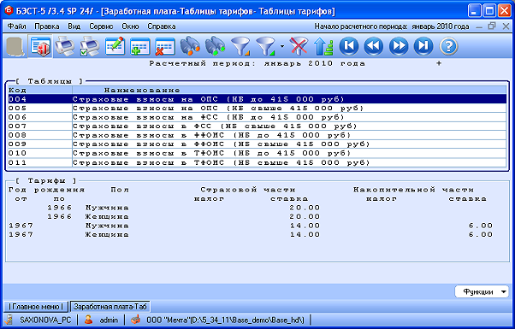
или
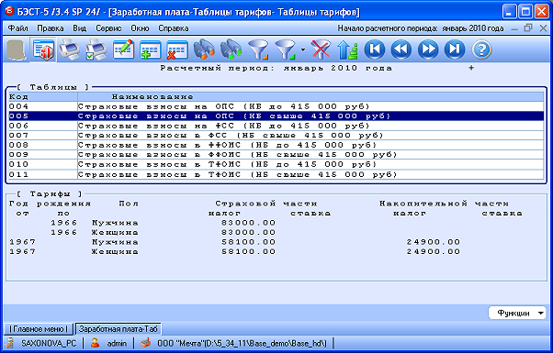
или
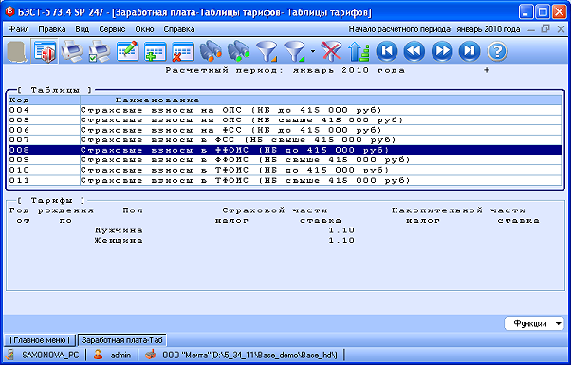
или
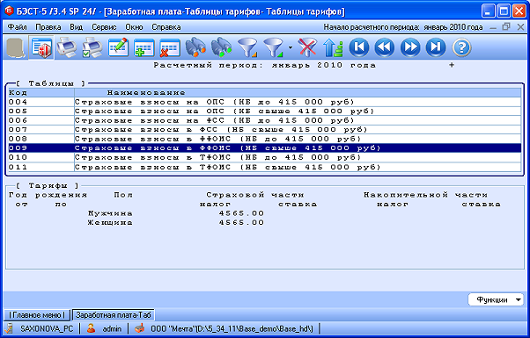

Специальные режимы налогообложения
Для организаций и индивидуальных предпринимателей, имеющих статус резидента технико-внедренческой особой экономической зоны, организаций и индивидуальных предпринимателей, применяющих упрощенную систему налогообложения (УСНО), организаций и индивидуальных предпринимателей, уплачивающих единый налог на вмененный доход (ЕНВД) для отдельных видов деятельности необходимо учесть, что в 2010 году применяются пониженные тарифы страховых взносов.
Поэтому при настройке таблицы тарифов, следует руководствоваться пп..2 п.2 статьи 57 Федерального Закона от 24 июля 2009 г. N 212-ФЗ и настроить таблицы тарифов для страховых взносов в Пенсионный фонд РФ. Например,
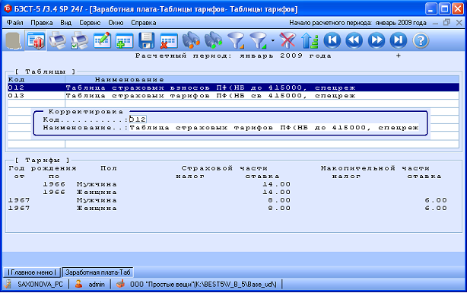

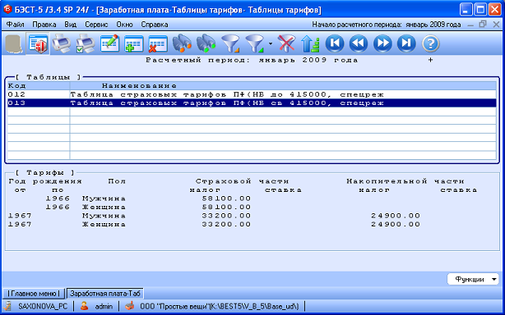
Организации и индивидуальные предприниматели, имеющие статус резидента технико-внедренческой особой экономической зоны, организации и индивидуальные предприниматели, применяющие УСНО, организации и индивидуальные предприниматели, уплачивающие ЕНВД для отдельных видов деятельности не исчисляют и не уплачивают страховые взносы в ФСС, ФФОМС и ТФОМС.
Если в организации применяется общий и специальный режимы налогообложения, то необходимо создать таблицы тарифов со ставками для общего и для специального режимов.

Таблицы ставок.
Таблицы ставок, по которым исчисляются страховые взносы для кода фонда, заполняются в режиме «Формирование справочников» – «Отчисления в фонды» – «Таблицы ставок».
Так как, в 2010 году на выплаты и вознаграждения сотрудников начисляются только страховые взносы, то в новой Таблице ставок указывается диапазон налоговой базы для начисления взносов и ссылки на «Таблицы тарифов».
Согласно п.4 ст.8 «Для плательщиков страховых взносов, указанных в п.1 ч.1 ст.5 настоящего ФЗ, база для начисления страховых взносов в отношении каждого физического лица устанавливается в сумме, не превышающей 415 000 рублей нарастающим итогом с начала расчетного периода. С сумм выплат и иных вознаграждений в пользу физического лица, превышающих 415 000 рублей нарастающим итогом с начала расчетного периода, страховые взносы не взимаются».
Внимание! Таблицы ставок настраиваются для всех фондов.
Например,
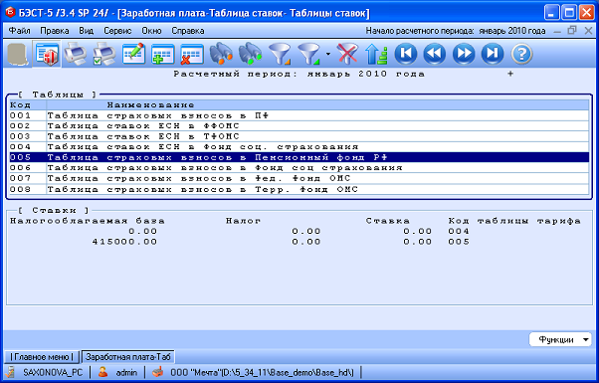

Специальные режимы налогообложения
Для организаций, применяющих общий и специальный режимы налогообложения необходимо создать отдельные таблицы ставок, в которых будут указаны ссылки на таблицы тарифов для общего и специального режимов соответственно. Например,
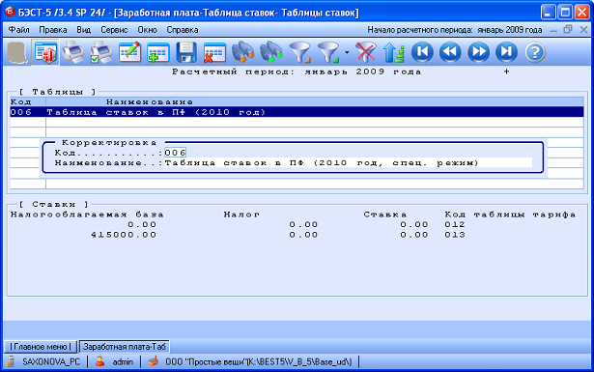

Настройка Колонок начислений
Отредактировать в режиме «Колонки начислений» («Виды начислений и удержаний» – «Колонки и группы») коды начислений, облагаемые страховыми взносами. Так, например, начиная с 2010 года, компенсация за неиспользованный отпуск облагается страховыми взносами во внебюджетные фонды.
Если настроено несколько кодов начислений материальной помощи, общая сумма которых не облагается страховыми взносами в пределах 4000 рублей, то все эти коды начислений должны быть включены в одну «колонку начислений».

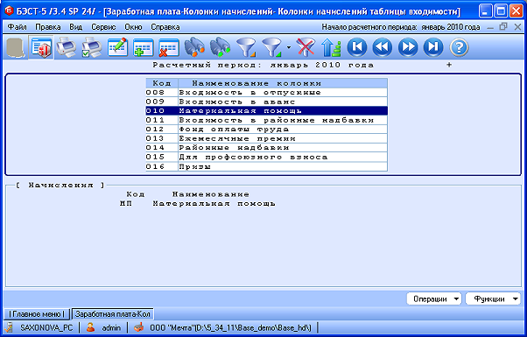
Код начисления «Единовременная материальная помощь, оказываемая плательщиками страховых взносов работникам (родителям, усыновителям, опекунам) при рождении (усыновлении (удочерении) ребенка не более 50 000 рублей на каждого ребенка», должен быть включен в другую (новую) колонку начислений.
Эта же колонка может быть использована при настройке вида дохода 2762 («Нормативные справочники» - «Таблицы подоходного налога» - «Настройка видов дохода»).
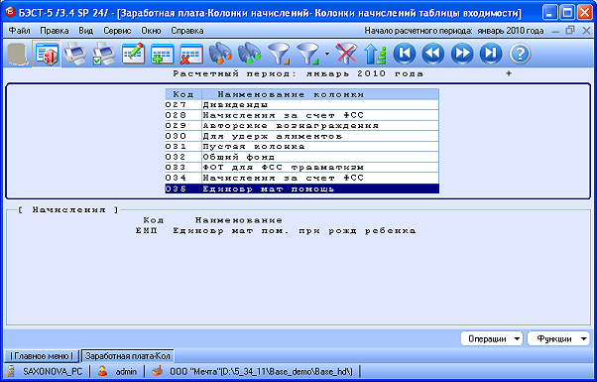

Настройка скидок выплат
В соответствии с:
- п.п.3 п.1 ст.9 «работникам (родителям, усыновителям, опекунам) при рождении (усыновлении (удочерении) ребенка, выплачиваемой в течение первого года после рождения (усыновления (удочерения), но не более 50 000 рублей на каждого ребенка»;
- п.п. 6 п.1 ст 9 «взносы работодателя, уплаченные плательщиком страховых взносов в соответствии с ФЗ от 30 апреля 2008 года N 56-ФЗ "О дополнительных страховых взносах на накопительную часть трудовой пенсии и государственной поддержке формирования пенсионных накоплений", в размере уплаченных взносов, но не более 12 000 рублей в год в расчете на каждого работника, в пользу которого уплачивались взносы работодателя»;
- п.п. 11 п.1 ст.9 «суммы материальной помощи, оказываемой работодателями своим работникам, не превышающие 4 000 рублей на одного работника за расчетный период».
Необходимо настроить вычет из суммы материальной помощи, оказываемой работодателями своим работникам, в сумме не превышающий 4 000 рублей на одного работника за расчетный период.
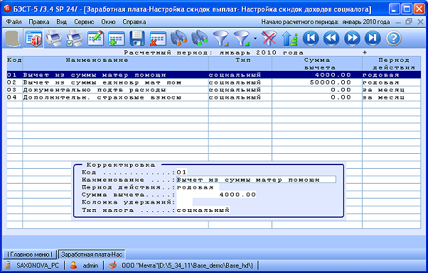
Аналогично настраивается вычет из суммы единовременной материальной помощи, оказываемой плательщиками страховых взносов работникам (родителям, усыновителям, опекунам) при рождении (усыновлении (удочерении) ребенка, выплачиваемой в течение первого года после рождения (усыновления (удочерения), но не более 50 000 рублей на каждого ребенка.
Не подлежат обложению страховыми взносами для плательщиков страховых взносов, указанных в п.1 ч.1 ст.5, выше упомянутого ФЗ работодателя, уплаченные плательщиком страховых взносов в соответствии с ФЗ от 30 апреля 2008 года N 56-ФЗ "О дополнительных страховых взносах на накопительную часть трудовой пенсии и государственной поддержке формирования пенсионных накоплений".
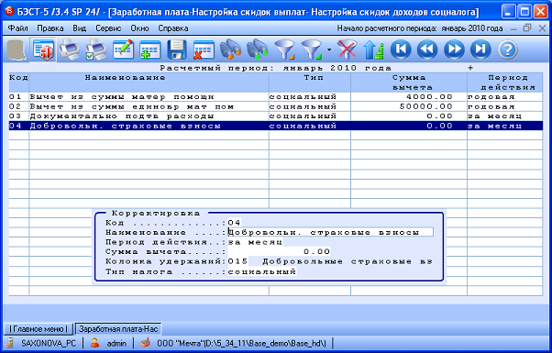

Если создается новый вид социального вычета «Добровольные страховые взносы», то предварительно создайте колонку удержаний и включите в эту колонку удержание «Добровольные страховые взносы». Эта же колонка может быть использована в настройке налогового Кода вычета 603.
Если в организации нет лиц, перечисляющих добровольные страховые взносы, то социальный вычет «Добровольные страховые взносы» можно не настраивать.
В настройке социального вычета «Добровольные страховые взносы» не указывается необлагаемая сумма вычета (параметр «Сумма вычета»), так как в настройке социального вычета с параметром «Период действия: за месяц» можно указать либо сумму вычета, либо колонку удержания.
В настоящее время, расширение возможностей настройки социального вычета, в частности, возможность задать значение в параметрах «Сумма вычета» и «Колонка удержания» одновременно, находится в доработке.

Настройка начислений в фонды
До того как будут настраиваться начисления в фонды, необходимо решить:
- в лицевом счете сотрудника страховые взносы во внебюджетные фонды будут показаны суммой одного удержания, например, как для удержания «ЕСН» или показана сумма страховых взносов для каждого фонда;
- Редактировать существующую настройку фондов или создать новые коды фондов.
Внимание! Выполнить создание новых кодов фондов можно в любое время, до открытия нового расчетного года. Редактировать настройку существующих фондов можно только после закрытия последнего расчетного периода расчетного года (в межпериод).
Если в лицевом счете сотрудника суммы страховых взносов в фонды должны быть показаны разными записями, то предварительно необходимо создать новые виды удержаний («Виды начислений и удержаний» - «Виды удержаний»), например,

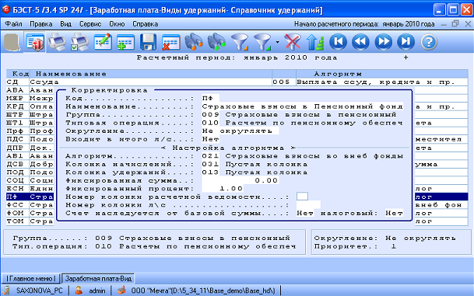
Для нового вида удержания страховых взносов можно применить тот же алгоритм, что и для удержания «ЕСН» с типом алгоритма «Новый социальный» или, в дальнейшем, создать новый алгоритм с типом алгоритма «Страховой 2010».
В настоящее время, новый алгоритм с типом «Страховой 2010» для исчисления страховых взносов во внебюджетные фонды разрабатывается. В новом специальном алгоритме будут учтены особенности исчисления страховых взносов для организаций, применяющих общий и специальный режимы налогообложения (разные тарифные ставки), производящих выплаты и иные вознаграждения физическим лицам, являющимся инвалидами I, II или III группы. Новый специальный алгоритм с типом алгоритма «Страховой 2010» нужно будет указать в видах удержаний страховых взносов.
Если один вид удержания страховых взносов указан в настройке одного кода фонда, то можно работать с алгоритмом удержания с типом «Новый социальный». Если один вид удержания страховых взносов указан в настройках двух фондов, например, в настройке ПФ для общего режима и ПФ для специального режима, то по алгоритму удержания с типом алгоритма «Новый социальный» можно работать пока общая облагаемая база по двум фондам не превышает 415 000. При превышении нужно будет перейти на алгоритм с типом «Страховой 2010».
Рекомендуется на новый тип алгоритма перейти сразу после его выпуска, независимо от количества фондов для вида удержания и наличия превышения границы облагаемой суммы.
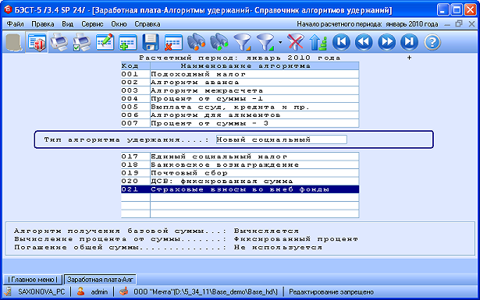

Выполнив, все необходимые настройки видов удержаний, колонок начислений, диагностику алгоритмов настройте начисления в фонды, например,
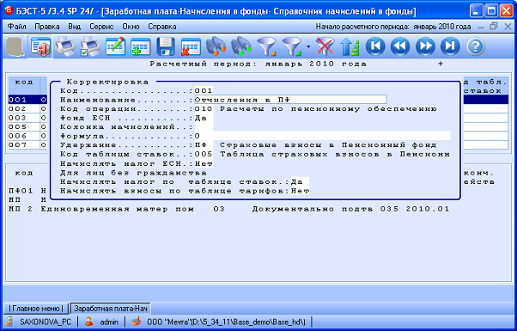

Выполните настройку базы, облагаемой страховыми взносами для всех кодов фондов, например,
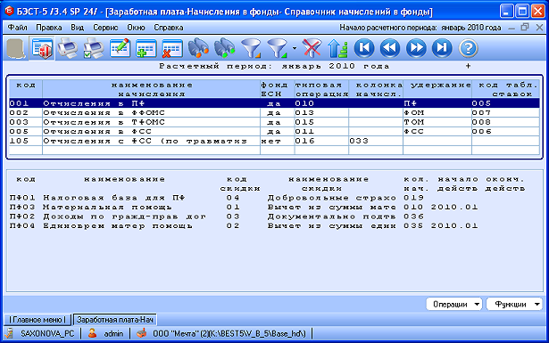
Если в организации нет лиц, перечисляющих добровольные страховые взносы и (или) получающих вознаграждения по договорам авторского заказа, то социальные вычеты «Добровольные страховые взносы» и (или) «Документально подтвержденные доходы» можно не указывать в настройке налогооблагаемых баз.

Специальный режим налогообложения
Для организаций, применяющих общепринятый и специальный режимы налогообложения рекомендуется настроить два фонда для исчисления страховых взносов в Пенсионный фонд. В настройке этих фондов код удержания должен быть указан одинаковый, а код таблицы ставок разный, соответствующий режиму налогообложения. Например,
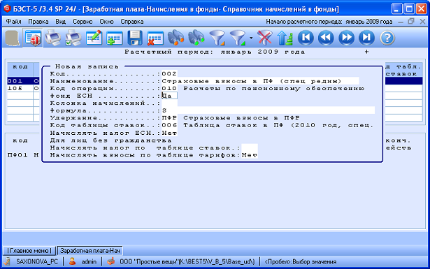

Платежи в фонды.
Внимание! Настройка Платежей в фонды выполняется только после закрытия последнего периода расчетного года и до открытия нового расчетного периода (нового года).
В настройке платежей в фонды достаточно откорректировать наименование платежа для всех фондов и формулу, шаблон назначения для платежей в ФСС РФ, ФФОМС и ТФОМС. В формуле настройки необходимо заменить параметр «S1» на параметр «S3: сумма страхового взноса».
Например:
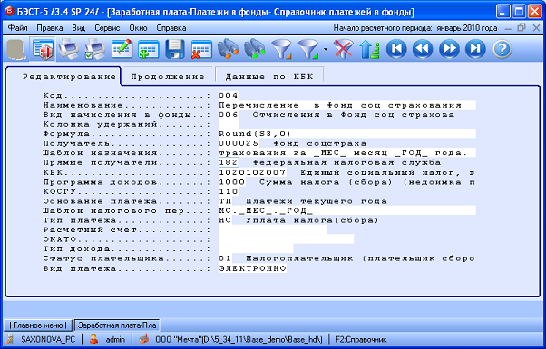
Если используется приложение «Денежные средства», то выполните настройку на закладке «Продолжение», указав «Код вида документа» и «Код учетного объекта».
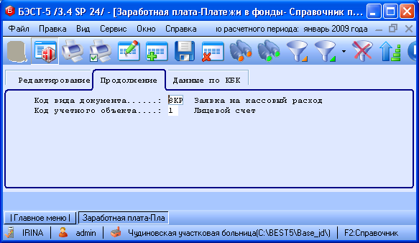

Типовые операции.
Внимание! Настройка Типовых операций выполняется только после закрытия последнего периода расчетного года и до открытия нового расчетного периода (нового года).
В настройке типовых операций «Расчеты по соцстрахованию», «Расчеты по мед. страхованию в ФФОМС», «Расчеты по мед. страхованию в ТФОМС» необходимо откорректировать формулу расчету суммы: заменить параметр «S» на параметр «S3: сумма страхового взноса».
Например:
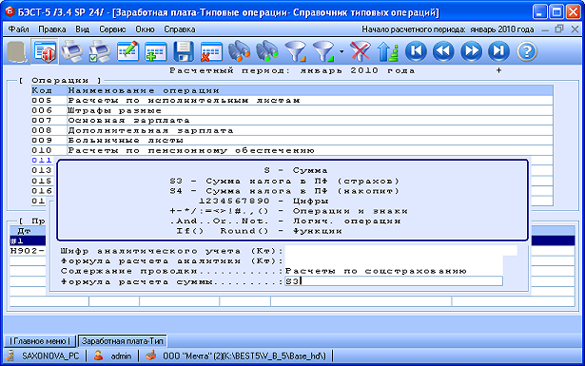

Карточки персонального учета («Работа с картотекой»).
После закрытия последнего периода расчетного года и до открытия нового расчетного периода (нового года) c помощью режима «Действия для всего списка картотеки» (ALT-F10) кнопки «Операции» в реестре персональных карточек:
- Удалите из постоянных удержаний удержание единого социального налога: «Удаление постоянных удержаний».
- Добавьте новые удержания страховых взносов в фонды: «Ввод постоянных удержаний всем».
Откройте новый расчетный год, выполните расчет лицевого счета сотрудника.
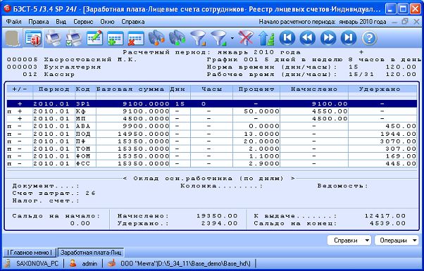
В режиме «Справка по взносам» (ALT-N) кнопки «Справки» будут показаны результаты расчета:
